
2009年全国大学生电子设计竞赛试题
参赛注意事项
（1）2009年9月2日8:00竞赛正式开始。本科组参赛队只能在【本科组】题目中任选一题；高职高专组参赛队在【高职高专组】题目中任选一题，也可以选择【本科组】题目。
（2）参赛队认真填写《登记表》内容，填写好的《登记表》交赛场巡视员暂时保存。
（3）参赛者必须是有正式学籍的全日制在校本、专科学生，应出示能够证明参赛者学生身份的有效证件（如学生证）随时备查。
（4）每队严格限制3人，开赛后不得中途更换队员。
（5）参赛队必须在学校指定的竞赛场地内进行独立设计和制作，不得以任何方式与他人交流，包括教师在内的非参赛队员必须迴避，对违纪参赛队取消评审资格。
（6）2009年9月5日20:00竞赛结束，上交设计报告、制作实物及《登记表》，由专人封存。
模拟路灯控制系统(I题)
【高职高专组】
一、任务
设计并制作一套模拟路灯控制系统。控制系统结构如图1所示，路灯布置如图2所示。
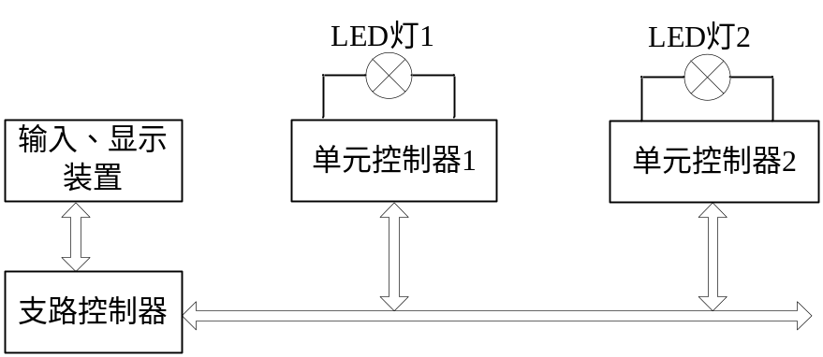
图1 路灯控制系统示意图
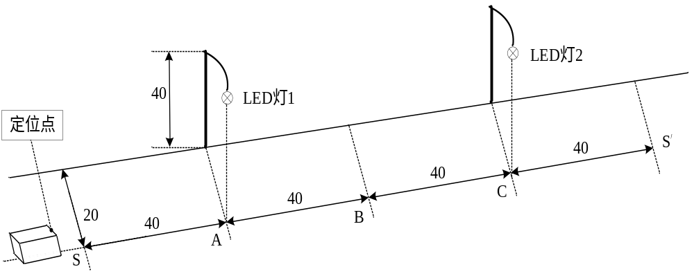
图2 路灯布置示意图（单位：cm）
二、要求
1．基本要求
（1）支路控制器有时钟功能，能设定、显示开关灯时间，并控制整条支路按时开灯和关灯。
（2）支路控制器应能根据环境明暗变化，自动开灯和关灯。
（3）支路控制器应能根据交通情况自动调节亮灯状态：当可移动物体M（在物体前端标出定位点，由定位点确定物体位置）由左至右到达S点时（见图2），灯1亮；当物体M到达B点时，灯1灭，灯2亮；若物体M由右至左移动时，则亮灯次序与上相反。
（4）支路控制器能分别独立控制每只路灯的开灯和关灯时间。
（5）当路灯出现故障时（灯不亮），支路控制器应发出声光报警信号，并显示有故障路灯的地址编号。
2．发挥部分
（1）自制单元控制器中的LED灯恒流驱动电源。
（2）单元控制器具有调光功能，路灯驱动电源输出功率能在规定时间按设定要求自动减小，该功率应能在20%～100%范围内设定并调节，调节误差≤2%。
（3）其它（性价比等）。
三、说明
1．光源采用1 W的LED灯，LED的类型不作限定。
2．自制的LED驱动电源不得使用产品模块。
3．自制的LED驱动电源输出端需留有电流、电压测量点。
4．系统中不得采用接触式传感器。
5．基本要求（3）需测定可移动物体M上定位点与过“亮灯状态变换点”（S、B、S’等点）垂线间的距离，要求该距离≤2cm。

四、评分标准
 | 项目 |  | 满分
设计  报告 | 方案比较与论证 | 方案描述  比较与论证 | 5
设计  报告 | 理论分析与设计 | 单元设计  系统设计 | 5
设计  报告 | 电路图和设计文件 | 完整性  规范性 | 5
设计  报告 | 测试数据与分析 | 系统测试  结果分析 | 5
设计  报告 | 总分 |  | 20
基本  要求 | 实际制作完成情况 |  | 50
发挥  部分 | 完成(1) |  | 15
发挥  部分 | 完成(2) |  | 25
发挥  部分 | 其它 |  | 10
发挥  部分 | 总分 |  | 50

